**DASAR SISTEM KOMPUTER**

**KONVERSI SATUAN PANJANG**



**Disusun Oleh:**

|  |  |
| --- | --- |
| **Giga Syakir Iksan S.** | **2300018054** |

**UNIVERSITAS AHMAD DAHLAN**

**FAKULTAS TEKNOLOGI INDUSTRI**

**PROGRAM STUDI INFORMATIKA**

**TAHUN 2023**

1. **Deskripsi Cara Kerja Aplikasi**

Program aplikasi "Konversi Satuan Panjang" adalah sebuah program yang dibuat menggunakan bahasa assembly. Program ini dirancang untuk melakukan konversi dari satuan panjang kilometer (Km) ke satuan panjang yang diinginkan.

Cara kerja aplikasi adalah sebagai berikut:

1. Pengguna memilih opsi konversi satuan panjang yang diinginkan dengan cara:
2. Mengetik angka 1 untuk konversi Km ke Hm
3. Mengetik angka 2 untuk konversi Km ke Dam
4. Mengetik angka 3 untuk konversi Km ke M
5. Mengetik angka 4 untuk konversi Km ke Dm
6. Setelah itu, pengguna memasukkan jumlah kilometer (Km) yang ingin dikonversi melalui aplikasi.
7. Hasil konversi akan ditampilkan setelah pengguna memasukkan angka tersebut.

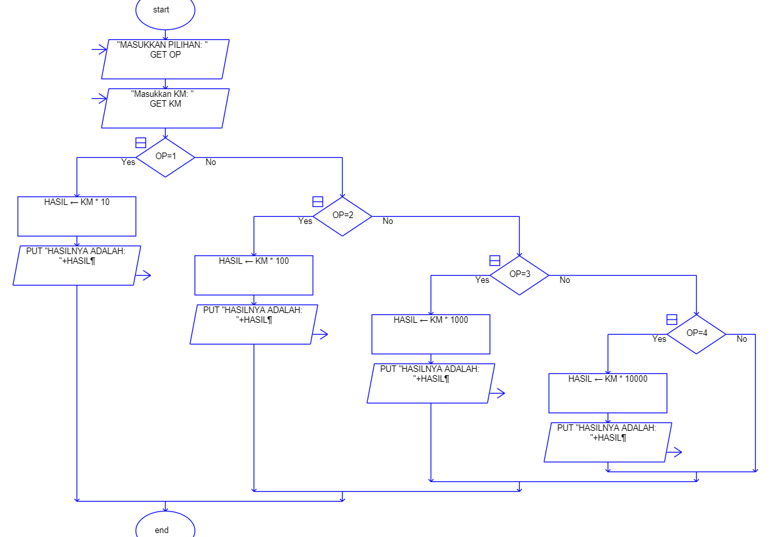

Gambar 1.1 Flow Chart Aplikasi

1. **Seketsa Antarmuka Aplikasi**

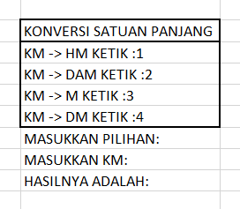

Deskripsi: Tampilan awal menampilkan judul program aplikasi "Konversi Satuan Panjang" diikuti dengan berbagai pilihan menu. Pengguna diminta untuk memasukkan pilihan menu sebagai input, selanjutnya menginput jumlah kilometer (Km) sebagai panjang awal sebelum konversi. Proses ini diakhiri dengan menampilkan hasil konversi sebagai output.

1. **Kode Program Antarmuka**

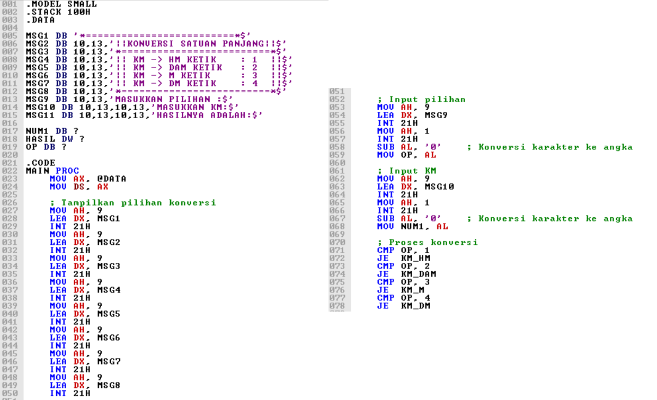

Gambar 1.2 Kode Program Antarmuka

Deskripsi: Kode program di atas menghasilkan output seperti gambar di bawah ini.

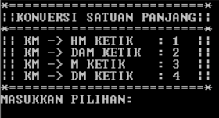

Gambar 1.3 Output Program Antarmuka

1. **Kode Program Proses**

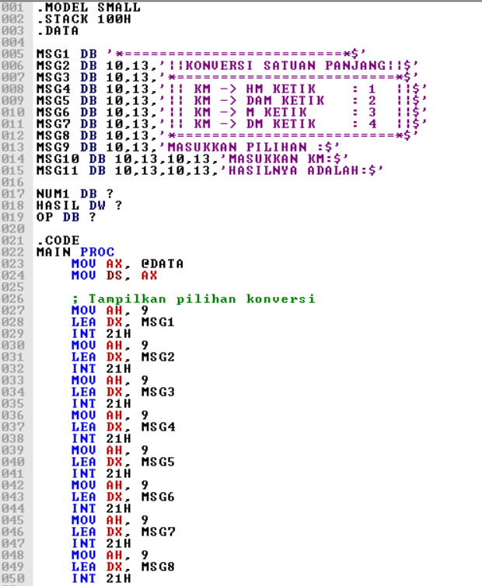

Digunakan untuk melakukan konversi satuan panjang dari kilometer (KM) ke satuan panjang lainnya seperti hektometer (HM), dekameter (DAM), meter (M), dan desimeter (DM). Program ini menggunakan model memory SMALL dan memulai dengan mendefinisikan segmen data, pesan-pesan yang akan ditampilkan, serta variabel-variabel seperti input (NUM1), hasil konversi (HASIL), dan operator (OP). Proses dimulai dengan menampilkan pilihan konversi ke layar, kemudian menerima input pilihan operator dan nilai dalam kilometer dari pengguna. Program kemudian melakukan konversi sesuai pilihan yang dibuat oleh pengguna, dan menampilkan hasilnya. Program berakhir dengan memanggil fungsi DOS untuk mengakhiri eksekusi. Potongan kode yang diberikan menunjukkan inisialisasi, tampilan pesan, input, dan pemilihan jenis konversi, sementara bagian proses konversi dan tampilan hasilnya tidak disertakan dalam potongan tersebut.

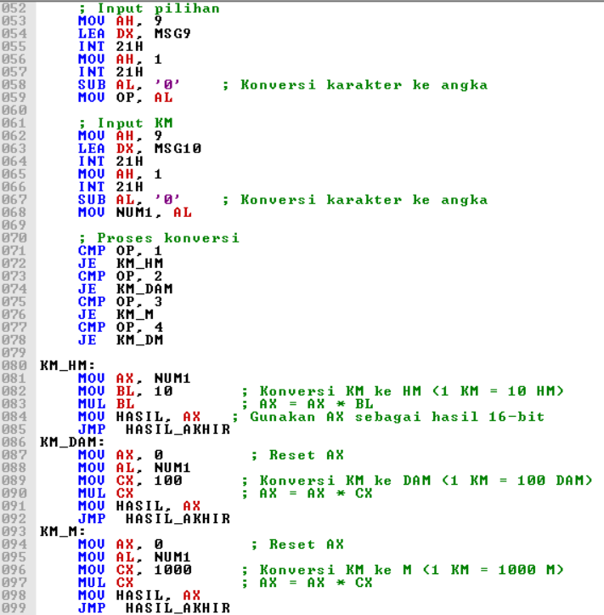

Program ini fokus pada pengolahan input pengguna dan proses konversi satuan panjang dari kilometer ke hektometer, dekameter, dan meter. Pengguna diminta untuk memilih jenis konversi dan memasukkan nilai dalam kilometer, yang kemudian diubah dari karakter ke angka. Program melakukan proses konversi sesuai pilihan pengguna dengan mengalikan nilai kilometer oleh faktor konversi yang ditentukan. Hasil konversi disimpan dalam variabel HASIL. Setelah proses konversi, program melompat ke label HASIL_AKHIR dan menampilkan hasilnya menggunakan fungsi DOS. Program ini mengikuti struktur konversi kondisional dengan perbandingan nilai OP untuk menentukan jenis konversi yang diperlukan, dan diakhiri dengan tampilan hasil konversi.

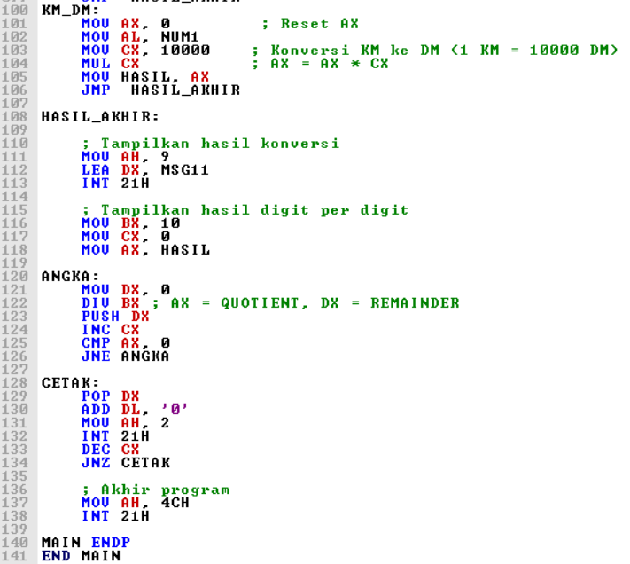

Fokus pada program ini yaitu proses konversi kilometer ke desimeter (DM) dengan mengalikan nilai kilometer (NUM1) dengan faktor konversi 10000. Hasil konversi disimpan dalam variabel HASIL, dan program melanjutkan ke bagian penampilan hasil secara digit per digit. Setelah menampilkan pesan informasi hasil konversi kepada pengguna, program menggunakan instruksi DIV untuk membagi hasil konversi dengan 10, mendapatkan digit terakhir, dan menyimpannya dalam stack. Proses ini diulangi hingga nilai dalam register AX menjadi 0, dengan menghitung jumlah digit yang telah diproses (CX). Digit-digit tersebut kemudian dikeluarkan dari stack dan ditampilkan satu per satu dengan menambahkan ASCII '0' untuk mendapatkan karakter yang sesuai. Proses ini dilakukan dalam loop hingga semua digit telah ditampilkan. Program ini diakhiri dengan menggunakan fungsi DOS untuk mengakhiri eksekusi. Dengan penambahan ini, program memberikan informasi yang lebih terperinci tentang hasil konversi, menampilkan hasil secara detail digit per digit kepada pengguna.

1. **Hasil Program**

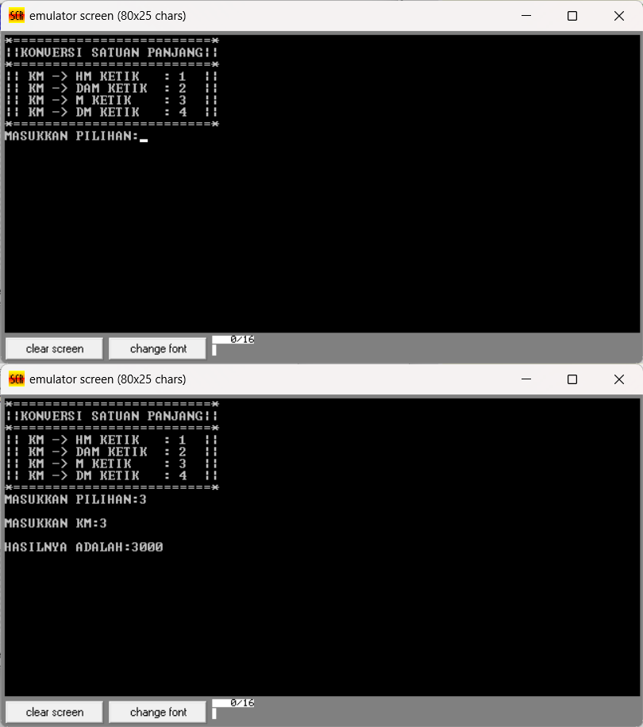

Deskripsi: Program dimulai dengan menampilkan menu, kemudian menunggu input dari pengguna untuk memilih opsi menu yang tersedia. Sebagai contoh, pengguna memasukkan angka 3. Setelah itu, pengguna diminta untuk memasukkan panjang dalam kilometer (km). Sebagai contoh, pengguna memasukkan nilai panjang 3, dan program akan menghasilkan keluaran, yaitu 3000.

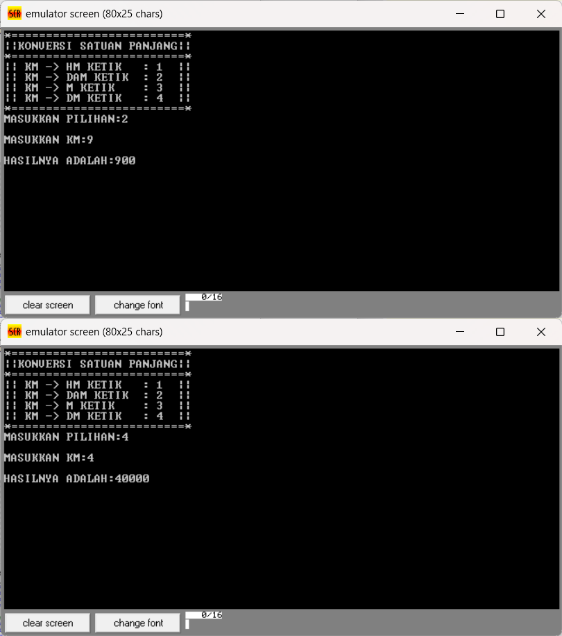 Gambar 1.4 Hasil Program